Rapporto

16 gennaio 2020 SANITÀ E SOCIALITÀ

della Commissione sanità e sicurezza sociale
sulla mozione 14 aprile 2008 presentata da Raoul Ghisletta "Abusi sociali, mettiamo fine a una situazione scandalosa"

La mozione
Con la mozione n. 610 "Abusi sociali, mettiamo fine a una situazione scandalosa" del 14.4.2008 i deputati Raoul Ghisletta, Carobbio, Cavalli, Corti, Garobbio, Ghisletta D., Lepori, Mariolini e- Pestoni tematizzarono il problema del rapporto tra ispettori sociali e numero di casi attribuiti. Facendo un paragone con il Cantone Zurigo denunciavano l'alto numero di casi che ogni operatore sociale attivo in Ticino aveva a suo carico: 330 casi per operatore, mentre a Zurigo erano 150. Un rapporto equilibrato tra operatori e casi da seguire è fondamentale secondo la mozione per permettere all'operatore non solamente di svolgere un lavoro di qualità, ma anche di segnalare i possibili casi problematici. La mozione chiedeva pertanto al Consiglio di Stato di presentare un messaggio al Parlamento per normalizzare e migliorare in maniera stabile il rapporto tra operatori sociali e casi di assistenza loro attribuiti.

LA POSIZIONE del Consiglio di Stato
Dopo oltre un decennio si è tornati a parlare della mozione: infatti essa, dopo essere stata posteggiata nei cassetti della Commissione della gestione e delle finanze, è stata attribuita alla Commissione sanità e socialità nella presente legislatura, che l'ha prontamente trattata. Durante l'audizione del Direttore del Dipartimento della sanità e della socialità (DSS), sig. Raffaele De Rosa, del 10 ottobre 2019, il mozionante ha posto le seguenti domande:
- Qual è il rapporto attuale tra numero d'incarti e operatori dell'Ufficio del sostegno sociale e dell'inserimento (USSI)?
- Si considerano le assenze e i congedi di lunga durata in tale rapporto?
- Qual è l'obiettivo del DSS per i prossimi anni: a quale rapporto si punta?

Il Consiglio di Stato ha risposto alle domande in data 20 novembre 2019 con la Risoluzione governativa n. 5732, allegata al rapporto.

In merito alla prima domanda, il rapporto tra numero d'incarti e operatori USSI è di 209 in data 31.12.2018 e di 214 al 30.9.2019: in questo periodo il numero d'incarti attivi è infatti leggermente aumentato, passando da 6'365 a 6'534, mentre le unità operative a tempo pieno sono rimaste pressoché invariate (30.4 - 30.6).

I dati sulle unità a tempo pieno vengono rilevati su base mensile e considerano anche le assenze e i congedi, come chiesto nella seconda domanda.

Per quanto riguarda invece la terza domanda sul rapporto casi-operatori che si cercherà di raggiungere nei prossimi anni, il Consiglio di Stato spiega che quest'obiettivo specifico si lega alla riorganizzazione dell'USSI, basata su un'analisi strategica e organizzativa commissionata alla SUPSI. Migliorando la governance del settore e suddividendo in maniera più efficiente i vari compiti, l'analisi della SUPSI stima che il numero d'incarti massimo per operatore dovrebbe essere di 180. Il Consiglio di Stato si è posto l'obiettivo di scendere a 200 incarti per operatore già con le risorse inserite a Preventivo 2020. Dato che al 31.12.2019 gli operatori USSI sono aumentati a 33.6 unità lavorative a tempo pieno, il Consiglio di Stato prevede di raggiungere l'obiettivo menzionato nel 2020, a patto tuttavia che il numero d'incarti attivi resti stabile rispetto al 2019.

Le considerazioni commissionali
La Commissione sanità e sicurezza sociale condivide l'obiettivo del Consiglio di Stato di diminuire il numero d'incarti per operatore sino a raggiungere un rapporto di 200 incarti per operatore nel 2020.

Paragonando i dati del Consiglio di Stato con quelli citati nella mozione, risalente al 2008, il rapporto casi-operatori è già notevolmente migliorato, scendendo da 330 a 214 al 30.9.2019. Con il processo di riorganizzazione dell'USSI in corso il DSS sta cercando di diminuire ancora questo rapporto, portandolo a 200, e di stabilizzarlo, così da poter garantire un'alta qualità del lavoro. Considerato tuttavia che il numero d'incarti presso l'USSI in futuro potrebbe aumentare, la Commissione sanità e sicurezza sociale invita il Consiglio di Stato a monitorare costantemente il parametro, così da mantenere un buon standard qualitativo nel lavoro dell'USSI, come chiesto dalla mozione.

Conclusioni
Con le considerazioni esposte, la Commissione sanità e sicurezza sociale ritiene la mozione sostanzialmente accolta.

Per la Commissione sanità e sicurezza sociale
Laura Riget, relatrice
Agustoni - Buzzini - Caverzasio - Cedraschi -
Crivelli Barella - Galeazzi - Galusero - Ghisletta -
Gianella Alex - Ghisolfi - Jelmini - La Mantia -
Polli - Quadranti - Robbiani

Annessi:
- RG 20.11.2019 n. 5732
- Mozione 14 aprile 2008

ALLEGATO
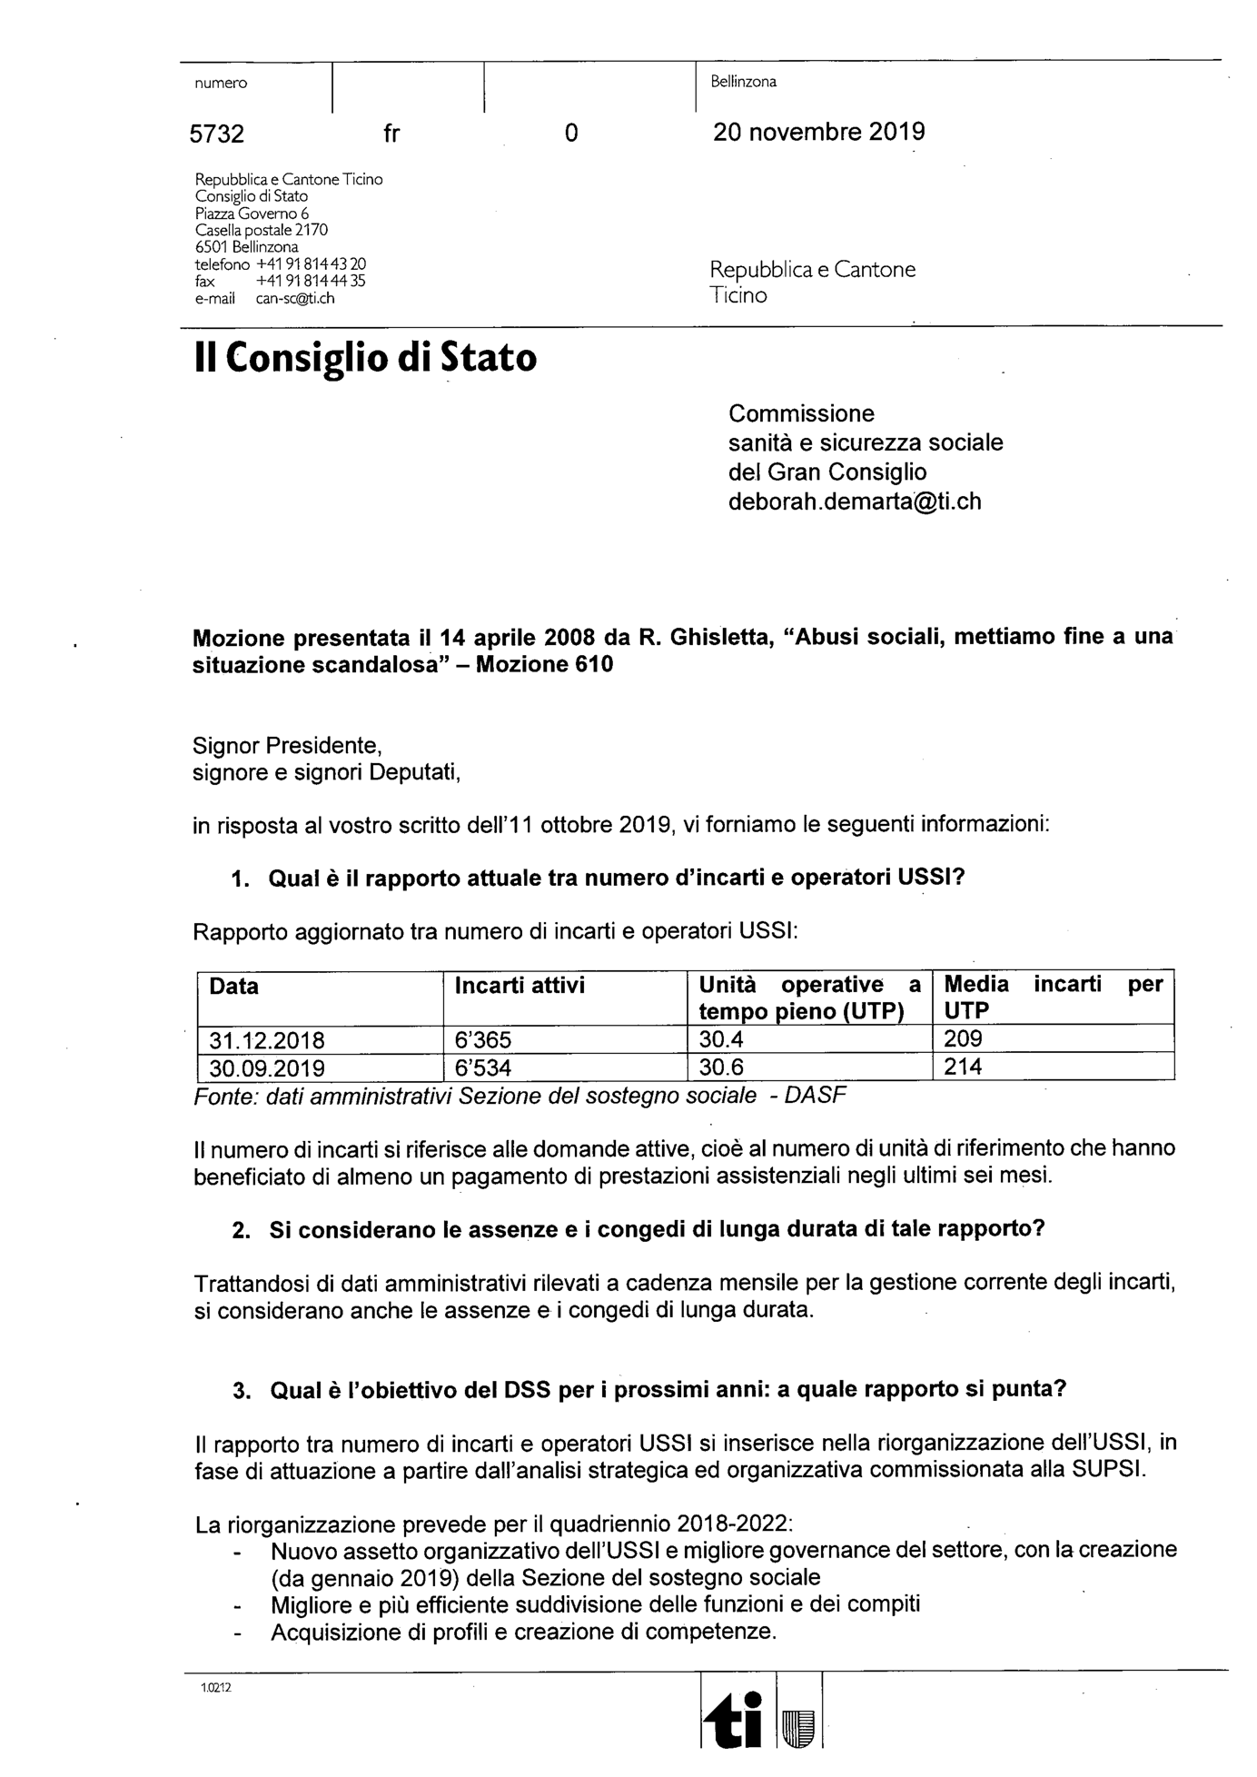
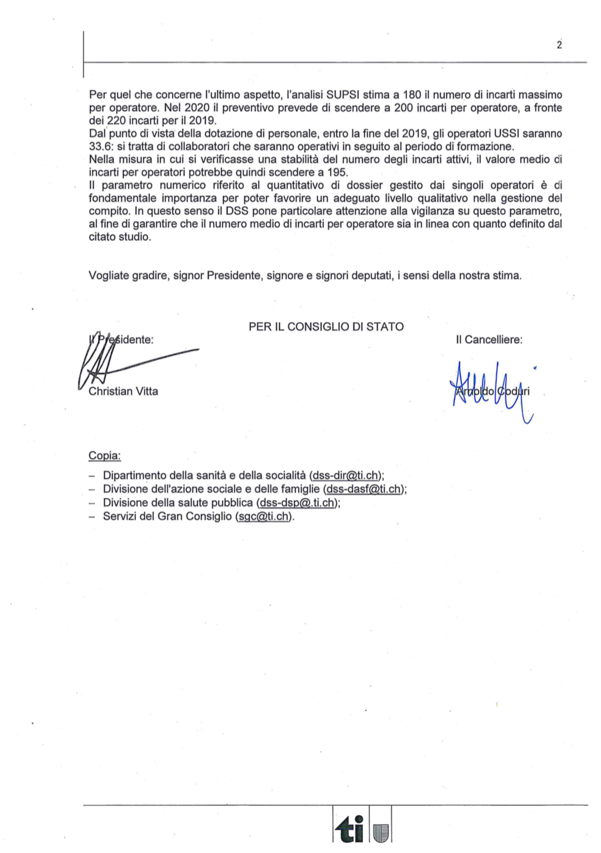
MOZIONE

Abusi sociali, mettiamo fine a una situazione scandalosa!

del 14 aprile 2008

Non passa seduta parlamentare che un deputato non sollevi la questione degli abusi sociali e inviti a guardare al modello di Zurigo. E in effetti in Ticino la situazione è scandalosa! Ma non per quello che pensano molti.

In Ticino dal 1° gennaio 2008 il Dipartimento socialità e sanità ha assunto un’ispettrice: un’ispettrice sociale per 3'000 casi, mentre a Zurigo vi sono tre ispettori sociali per 9'000 casi. Quindi la situazione tra i due Cantoni è identica.

Dove sta semmai la differenza tra il Ticino e Zurigo? Sta nel numero di casi a carico di ogni operatore sociale: in Ticino 330 casi per operatore, a Zurigo 150 casi per operatore.
Un rapporto equilibrato tra operatori e casi da seguire permette all’operatore non solamente di effettuare un lavoro di qualità, ma anche di segnalare i possibili casi di abuso all’ispettore, andando abbastanza sul sicuro (su 29 casi segnalati a Zurigo gli ispettori sociali hanno riscontrato 21 casi di abusi).

Rispondendo all’interpellanza del deputato Gianora (Aiuti sociali e imbrogli: se il Ticino guardasse a Zurigo?) lo scorso 27 febbraio il Governo affermava di voler correggere la situazione e di aver deciso il 19 febbraio 2008 di potenziare con tre unità, a titolo transitorio, gli operatori sociali all’Ufficio del sostegno sociale e dell’inserimento, finanziandoli tramite il fondo dell’oro Banca Nazionale Svizzera.

Un plauso va al Governo per la risposta chiara all’interpellanza dei deputati, ma, francamente, la decisione adottata è nettamente insufficiente per migliorare la situazione, che rimane scandalosa.

Con la presente mozione chiediamo pertanto che il Governo presenti un messaggio al parlamento per normalizzare e migliorare in maniera stabile il rapporto tra operatori sociali e casi di assistenza loro attribuiti. I casi di assistenza sono cresciuti del 40% nel periodo 2000-2007 e parallelamente la disoccupazione in Ticino è cresciuta dell’80%, per cui è chiaro che siamo di fronte a un aumento strutturale. La migliore prevenzione contro gli abusi sociali e soprattutto il migliore modo per fare un lavoro di reinserimento economico degli assistiti è chiaramente quello di diminuire i casi per operatore.

Raoul Ghisletta
Carobbio - Cavalli - Corti - Garobbio -
Ghisletta D. - Lepori - Mariolini - Pestoni

